**GÜNÜN ANLAM VE ÖNEMİNİ BELİRTEN KONUŞMA**

Bugün Çanakkale zaferinin 103. yıldönümünü kutluyoruz.  
Çanakkale, bir milletin varoluş   mücadelesidir … Çanakkale Zaferi, Birinci Dünya Savaşı’nda askerlerimizin, dünyayı hayrete düşüren   kahramanlık destanıdır…  
       Bir düğüne gider gibi kurşunlara atılan kahraman askerimizin destanıdır. Bu zafer, anaların biricik evlatlarını bağrına basıp; başına kurbanlık koyun gibi kınalar yakıp cepheye gönderdiği bir savaştır.  
       Irkları, renkleri ve dilleri değişik, çeşitli milletlerden oluşan; orduların  milletimizi yok etmek amacıyla karadan, denizden ve havadan üzerimize saldırdığı büyük bir savaştır...  
       Gencecik fidanlarımızın; Türk’ü, Kürt’ü, Çerkez’i, Laz’ı, Gürcü’sü  ile, bayrağını düşürmemek için yan yana   şehit düştüğü büyük vatan savunmasıdır.  
       İnanç, vatan sevgisi, dayanışma, birlik ve beraberlik duygularının, zamanın en güçlü ve donanımlı ordularına karşı koymadaki üstün başarısını gösteren bir mücadeledir Çanakkale…. ‘’Sizlere taarruzu değil ölmeyi emrediyorum, biz ölene kadar yerimize başkaları gelecektir’’ diyebilen büyük komutan Mustafa Kemal’in yazdığı destandır, ÇANAKKALE…Geçilemeyen son kaledir, ÇANAKKALE…  
       Çanakkale’de hiç şehit vermeyen tek bir ilimiz bile yoktur…Çanakkale işte bu yüzden destandır.

       Çanakkale her yönüyle destandır. İnsani değerlerin destanıdır. Mustafa Kemal’in tarih sayfalarından silinmeyecek konuşmasını unutmamak gerekir.

Gelibolu'da savaşta ölen yabancı askerler için söylediği   "Şimdi dost bir ülkenin topraklarında yatıyorsunuz. Huzur içinde uyuyunuz ”, dedikten sonra, yabancı şehitlerin annelerine de, "Oğullarını uzak ülkelerden buraya gönderen anneler, siz de gözyaşlarınızı siliniz. Oğullarınız şimdi bizim bağrımızda huzur içinde yatıyor." Sözleri Mustafa Kemal’in bir kez daha büyük bir lider olduğunu gözler önüne sermiştir.

Bu savaşlar hem Türklerin gücünü ve kahramanlığını dünyaya bir kez daha gösterirken hem de Mustafa Kemal’in de Askeri başarısıyla ve iyi bir önder olarak ön plana çıkmasına olanak sağlamıştır.

Mustafa Kemal Paşa’nın başarısı, ilerde başlayacak Ulusal Kurtuluş Savaşı'mızın kaynağı olmuştur. . Hindistan Bağımsızlık Savaşı'nın Lideri Mahatma Gandi’nin şu sözü aslında her şeyi çok güzel özetlemektedir:

‘’ Mustafa Kemal Atatürk İngilizleri yeninceye kadar Tanrı’yı da İngiliz zannederdim.’’

**Tüm şehitlerimizi saygıyla anıyoruz. Ruhları şad olsun…**

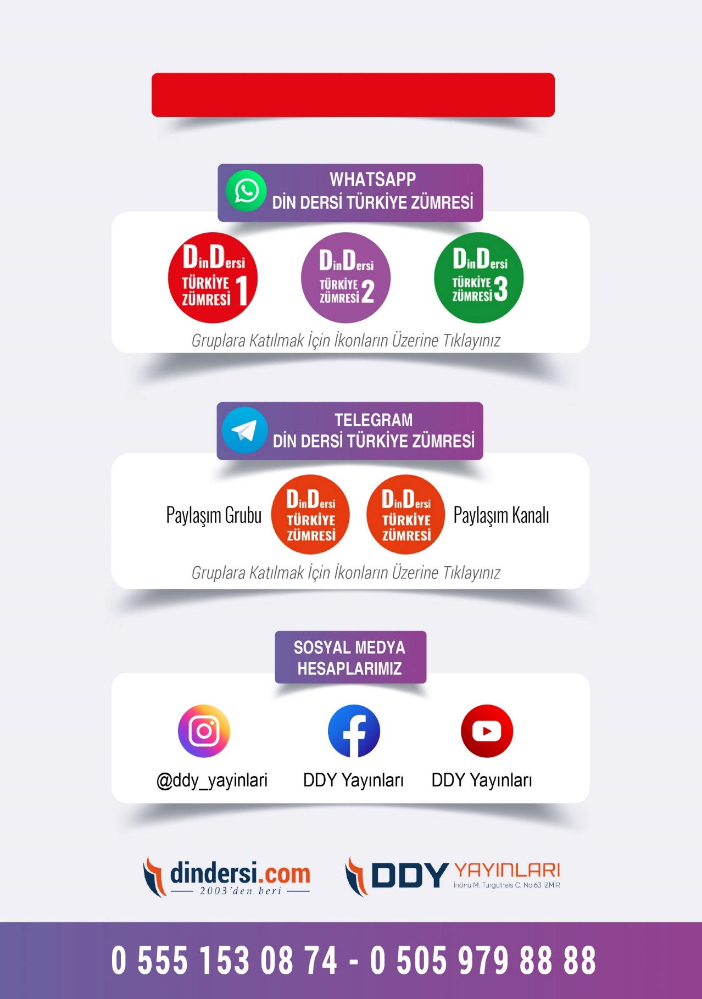

**DİĞER DÖKÜMANLAR İÇİN TIKLAYINIZ**

